３－２「実際に問題を解決してみよう（２）」
車両用信号機を実際につくってみよう
年 組 番 氏 名

- S4Aを使用して、実際に信号機を点灯するプログラムを作成しよう
下のフローチャートの記号を参考にして，ブロック図のフローチャートを完成しよう
（１）青信号を５秒間点灯させた後、黄信号を点灯させよう。
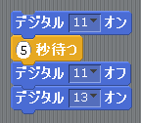
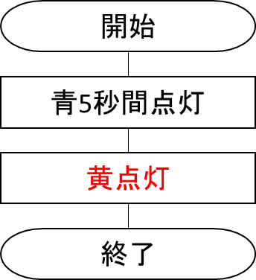
S4Aのブロック図

（２）実際の信号機を参考にして、青信号を１０秒間点灯させた後，黄信号を３秒間点灯させ，赤信号を１０秒間点灯させるプログラムを繰り返そう。
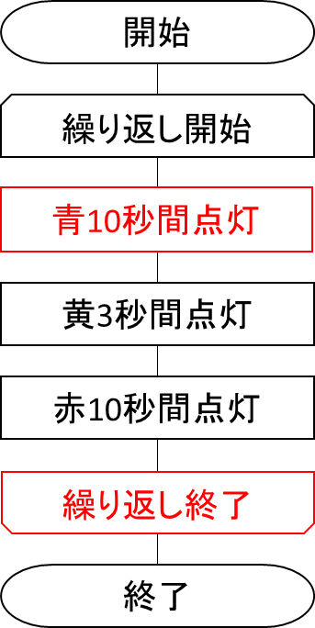
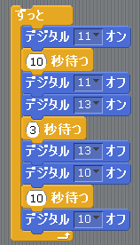
S4Aのブロック図

